# Cafés

**Pilát** (Kapucínské nám. 5)

Pilát bevindt zich op een mooi plein dichtbij de Kapucijnerkerk en tegenover een ander fantastisch café: Tungsram. Het unieke interieur werd door de “hofdesigner“ van Brnose cafés Martin Hrdina gemaakt. In Pilát wordt Nederlands abdijbier (La Trappe) aangeboden.

[www.facebook.com/cafepilat](http://www.facebook.com/cafepilat)

maandag – vrijdag 8:00-24:00; espresso: 33 Kč, La Trappe: 65 Kč

**Kafec** (Veveří 10)

Als jullie van aeropress, chemex of andere speciale bereidingen van koffie houden, is Kafec de juiste plaats. Er worden ook cacao en Belgische wafels aangeboden.

<http://www.kafec.cz/>

maandag - vrijdag 8:00-20:00, zaterdag – zondag 9:00-20:00; espresso: 35 Kč, wafel: 70 Kč

**SKØG Urban Hub** (Dominikánské náměstí 5)

SKØG Urban Hub is de place-to-be voor alle hipsters in Brno. Dit café heeft een bijzonder design. Jullie kunnen daar in een badkuip zitten en koffie uit de lokale koffiebranderij Rusty Nails drinken.

<http://www.skog.cz/>

maandag – donderdag 8:00-01:00, vrijdag 8:00-02:00, zaterdag 10:00-02:00, zondag 12:00-22:00; espresso: 37 Kč, limonade: 47 Kč

**Čokoládovna Minach** (Poštovská 6E)

Čokoládovna Minach is gevestigd in de functionalistische Alfa passage. Het motto van dit café, “Death by chocolate“, liegt er niet om. Er worden echte Belgische pralines en verschillende soorten chocola verkocht.

<http://www.cokoladovna.com/>

maandag – vrijdag 9:00-21:00, zaterdag 9:00-19:00, zondag 14:00-19:00; espresso: 32 Kč, chocola: ca. 70 Kč

**TIP VAN LÝDIA**

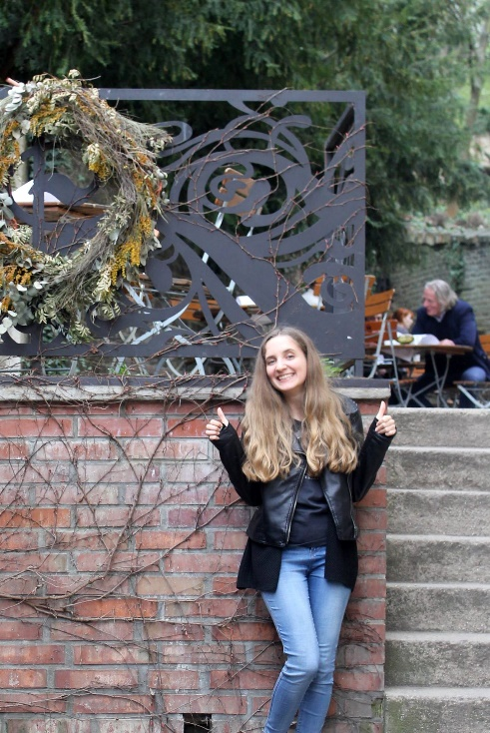**Cafe Podnebí** (Údolní 5)

‘Café Podnebí is één van mijn lievelingscafés omdat het in de zomer één van de gezelligste terrassen in Brno heeft waarvan je uitzicht hebt op het park dat bij de burcht Spielberk behoort. Het is niet ver van het centrum en toch is het daar rustig. Podnebí is vooral bij studenten populair en ook de prijzen zijn heel studentvriendelijk.

Ik kan zeker hun heerlijke pannenkoeken met schapenkaas en spek aanraden. De koffie die ze daar bereiden kan ik niet beoordelen omdat ik die niet drink. Ik geef de voorkeur aan een kopje verse muntthee.’

<http://www.podnebi.cz/home/>

maandag - vrijdag 8:00-24:00, zaterdag – zondag 9:00-24:00; espresso: 29 Kč, pannenkoeken met schapenkaas en spek: 39 Kč

**Spolek** (Orlí 22)

Spolek is de favoriete plaats van Brnose intellectuelen. Ze hebben thee, wijn, pannenkoeken en natuurlijk koffie in aanbod. Eén soort koffie heet zelfs “De vliegende Hollander“.

<http://www.spolek.net/>

maandag – vrijdag 9:00-22:00, zaterdag – zondag 10:00-22:00; espresso: 33 Kč, pannenkoeken: ca. 60 Kč

**Humpty Dumpty** (Jaselská 16)

Humpty Dumpty is een Engels café dat vooral op kinderen is gericht. Maar ook volwassenen kunnen in het prachtige interieur van Earl Grey of cookies genieten.

<http://www.humptydumpty.cz/>

maandag – zaterdag 9:00-21:00, zondag 14:00-21:00; espresso: 38 Kč, Full English Breakfast: 79 Kč

**V Melounovém cukru** (Františkánská 17)

In dit café kunnen jullie heerlijke koffie en lekkere desserts (vooral cheesecake) proeven. Daarbij kunnen jullie het boek “In Watermelon Sugar“ lezen waarnaar dit café is genoemd. In de zomer wordt hier komkommerlimonade geserveerd.

[www.facebook.com/V-Melounov%C3%A9m-cukru-515926391751893/?ref=ts&fref=ts](http://www.facebook.com/V-Melounov%C3%A9m-cukru-515926391751893/?ref=ts&fref=ts)

maandag - vrijdag 9:00-22:00, zaterdag 9:00-21:00, zondag 10:00-20:00; espresso: 39 Kč, limonade: 45 Kč

**Charakter bakery & coffee shop** (Orlí 27)

Charakter is een minimalistische bakkerij en café waar koffie, thee, desserts en broodjes worden geserveerd. En de belangrijkste informatie: alles is veganistisch!

<https://www.facebook.com/charakter.vegan.bakery/?fref=ts>

maandag – vrijdag 9:00-20:00, zaterdag 10:00-18:00; espresso: 40 Kč; sandwich: 30 Kč

**Bar, který neexistuje** (Dvořákova 1)

Bar, který neexistuje (=Bar die niet bestaat) is een paradijs voor cocktail- en burgerliefhebbers. Het is een beetje “posh”, maar heel interessant. De eigenaren baten ook de geheimzinnige bar Super Panda Circus uit.

<http://www.barkteryneexistuje.cz/>

maandag – dinsdag 17:00-02:00, woensdag-donderdag 17:00-03:00, vrijdag-zaterdag 17:00-04:00, zondag 17:00-02:00; cocktail: ca. 130 Kč, cheeseburger: 150 Kč

Mooi en handig overzicht! Leuk dat je speciale aandacht aan de NL/BE specialiteiten hebt besteed!